**LAPORAN PRAKTIKUM**

**PEMROGRAMAN MOBILE**

**MODUL 5**



**Mengambil Data dari Internet**

**Oleh:**

**Bachrul Uluum NIM. 2010817210025**

**PROGRAM STUDI TEKNOLOGI INFORMASI**

**FAKULTAS TEKNIK**

**UNIVERSITAS LAMBUNG MANGKURAT**

**MEI 2022**

# LEMBAR PENGESAHAN

**LAPORAN PRAKTIKUM PEMROGRAMAN I**

**MODUL 5**

Laporan Praktikum Pemrograman Mobile Modul 5: Mengambil Data dari Internet ini disusun sebagai syarat lulus mata kuliah Praktikum Pemrograman Mobile. Laporan Prakitkum ini dikerjakan oleh:

Nama Praktikan : Bachrul Uluum

NIM : 2010817210025

|  |  |
| --- | --- |
| Menyetujui,  Asisten Praktikum  Rezi Rahdianor  NIM. 1810817210019 | Mengetahui,  Dosen Penanggung Jawab Praktikum  Andreyan Rizky Baskara, S.Kom., M.Kom..  NIP. 199307032019031011 |

# DAFTAR ISI

LEMBAR PENGESAHAN 2

DAFTAR ISI 3

DAFTAR GAMBAR 4

DAFTAR TABEL 5

SOAL 6

A. Source Code 7

B. Output Program 13

C. Pembahasan 14

D. Tautan Git 16

# DAFTAR GAMBAR

Gambar 1 Tampilan awal aplikasi pada mode terang dan gelap 13

Gambar 2 Tampilan saat salah satu item di klik pada mode terang dan gelap 13

# DAFTAR TABEL

# SOAL

Buatlah sebuah aplikasi Android sederhana untuk menampilkan data dari Internet melalui Public API

1. Daftar Public API yang dapat digunakan dapat dilihat pada link berikut: <https://github.com/public-apis/public-apis> (dapat juga mengambil diluar dari link tersebut)

2. Pada saat dijalankan, aplikasi akan terhubung dengan Internet untuk menarik data dari Public API tersebut

3. Gunakan library tambahan yaitu Retrofit untuk mempermudah proses koneksi internet 4. Gunakan library tambahan yaitu Moshi untuk mempermudah proses data JSON

5. Data tersebut kemudian ditampilkan dalam bentuk RecyclerView

6. Masing-masing data di RecyclerView tersebut dapat diklik untuk menampilkan detailnya

7. Gunakan LiveData dan ViewModel untuk mempertahankan state dari aplikasi pada saat Configuration Changes

8. Saat pengguna merotasi tampilan handphone dari Portrait menjadi Landscape maka tampilan data yang sudah ada tidak boleh hilang

## Source Code

**Path : app/src/main/java/com/uluumbch/poetrymodul5/network/**

Nama File : Poetry.kt

package com.uluumbch.poetrymodul5.network

data class Poetry(

val title : String,

val author : String,

val lines : List<String>,

val linecount : Int

)

Nama file: PoetryServiceApi.kt

package com.uluumbch.poetrymodul5.network

import com.squareup.moshi.Moshi

import com.squareup.moshi.kotlin.reflect.KotlinJsonAdapterFactory

import retrofit2.Retrofit

import retrofit2.converter.moshi.MoshiConverterFactory

import retrofit2.create

import retrofit2.http.GET

private const val BASE_URL = "https://poetrydb.org"

private val moshi = Moshi.Builder()

.add(KotlinJsonAdapterFactory())

.build()

private val retrofit = Retrofit.Builder()

.addConverterFactory(MoshiConverterFactory.create(moshi))

.baseUrl(BASE_URL)

.build()

interface PoetryServiceApi{

@GET("/author/Robinson")

suspend fun getData() : List<Poetry>

}

object PoetryApi{

val retrofitServiceApi : PoetryServiceApi by lazy {

retrofit.create(PoetryServiceApi::class.java)

}

}

**Path : app/src/main/java/com/uluumbch/poetrymodul5/ui/**

Nama file: PoetryDetailFragment.kt

package com.uluumbch.poetrymodul5.ui

import android.os.Bundle

import android.view.LayoutInflater

import android.view.MenuItem

import android.view.View

import android.view.ViewGroup

import android.widget.TextView

import androidx.appcompat.app.AppCompatActivity

import androidx.fragment.app.Fragment

import androidx.fragment.app.activityViewModels

import androidx.lifecycle.ViewModelProvider

import androidx.navigation.fragment.findNavController

import com.uluumbch.poetrymodul5.MainActivity

import com.uluumbch.poetrymodul5.R

import com.uluumbch.poetrymodul5.databinding.FragmentPoetryDetailBinding

class PoetryDetailFragment : Fragment() {

private val viewModel: PoetryViewModel by activityViewModels()

override fun onCreateView(

inflater: LayoutInflater,

container: ViewGroup?,

savedInstanceState: Bundle?

): View? {

val binding = FragmentPoetryDetailBinding.inflate(inflater)

binding.lifecycleOwner = this

binding.viewModel = viewModel

(activity as AppCompatActivity).supportActionBar?.title = viewModel.poem.value?.title

return binding.root

}

override fun onCreate(savedInstanceState: Bundle?) {

super.onCreate(savedInstanceState)

setHasOptionsMenu(true)

}

override fun onOptionsItemSelected(item: MenuItem): Boolean {

when(item.itemId){

android.R.id.home -> findNavController().navigate(R.id.action_poetryDetailFragment_to_poetryListFragment)

}

return true

}

}

Nama file: PoetryListFragment.kt

package com.uluumbch.poetrymodul5.ui

import android.os.Bundle

import android.view.LayoutInflater

import android.view.View

import android.view.ViewGroup

import androidx.appcompat.app.AppCompatActivity

import androidx.fragment.app.Fragment

import androidx.fragment.app.activityViewModels

import androidx.lifecycle.ViewModelProvider

import androidx.navigation.fragment.findNavController

import androidx.recyclerview.widget.LinearLayoutManager

import com.google.android.material.divider.MaterialDividerItemDecoration

import com.google.android.material.snackbar.Snackbar

import com.uluumbch.poetrymodul5.R

import com.uluumbch.poetrymodul5.databinding.FragmentPoetryListBinding

class PoetryListFragment : Fragment(){

private val viewModel: PoetryViewModel by activityViewModels()

override fun onCreateView(

inflater: LayoutInflater,

container: ViewGroup?,

savedInstanceState: Bundle?

): View? {

val binding = FragmentPoetryListBinding.inflate(inflater)

viewModel.getPoetryList()

binding.lifecycleOwner = this

binding.viewModel = viewModel

binding.recyclerView.adapter = PoetryListAdapter(PoetryListener { poetry ->

viewModel.onPoetryClicked(poetry)

findNavController()

.navigate(R.id.action_poetryListFragment_to_poetryDetailFragment)

})

(activity as AppCompatActivity).supportActionBar?.title = "List puisi"

// menambahkan dekorasi garis bawah

binding.recyclerView.addItemDecoration(MaterialDividerItemDecoration(requireContext(), LinearLayoutManager.VERTICAL))

return binding.root

}

}

Nama file: PoetryListAdapter.kt

package com.uluumbch.poetrymodul5.ui

import android.view.LayoutInflater

import android.view.ViewGroup

import androidx.recyclerview.widget.DiffUtil

import androidx.recyclerview.widget.RecyclerView

import androidx.recyclerview.widget.ListAdapter

import com.uluumbch.poetrymodul5.databinding.ListViewItemBinding

import com.uluumbch.poetrymodul5.network.Poetry

class PoetryListAdapter(private val clickListener: PoetryListener) :

ListAdapter<Poetry, PoetryListAdapter.PoetryViewHolder>(DiffCallback)

{

class PoetryViewHolder(

var binding: ListViewItemBinding

) : RecyclerView.ViewHolder(binding.root){

fun bind(clickListener: PoetryListener, poetry: Poetry){

binding.poetry = poetry

binding.clickListener = clickListener

binding.executePendingBindings()

}

}

companion object DiffCallback : DiffUtil.ItemCallback<Poetry>(){

override fun areItemsTheSame(oldItem: Poetry, newItem: Poetry): Boolean {

return oldItem.title == newItem.title

}

override fun areContentsTheSame(oldItem: Poetry, newItem: Poetry): Boolean {

return oldItem.author == newItem.author && oldItem.linecount == newItem.linecount

}

}

override fun onCreateViewHolder(parent: ViewGroup, viewType: Int) : PoetryViewHolder {

val layoutInflater = LayoutInflater.from(parent.context)

return PoetryViewHolder(

ListViewItemBinding.inflate(layoutInflater, parent, false)

)

}

override fun onBindViewHolder(holder: PoetryViewHolder, position: Int){

val poetry = getItem(position)

holder.bind(clickListener, poetry)

}

}

class PoetryListener(val clickListener: (poetry: Poetry ) -> Unit){

fun onClick(poetry: Poetry) = clickListener(poetry)

}

Nama file: PoetryeViewModel.kt

package com.uluumbch.poetrymodul5.ui

import android.util.Log

import androidx.lifecycle.LiveData

import androidx.lifecycle.MutableLiveData

import androidx.lifecycle.ViewModel

import androidx.lifecycle.viewModelScope

import com.uluumbch.poetrymodul5.network.Poetry

import com.uluumbch.poetrymodul5.network.PoetryApi

import kotlinx.coroutines.launch

import java.lang.Exception

enum class PoetryApiStatus { LOADING, ERROR, DONE }

class PoetryViewModel : ViewModel() {

private val _status = MutableLiveData<PoetryApiStatus>()

val status: LiveData<PoetryApiStatus> = _status

private val _poetry = MutableLiveData<List<Poetry>>()

val poetry: LiveData<List<Poetry>> = _poetry

private val _poem = MutableLiveData<Poetry>()

val poem: LiveData<Poetry> = _poem

fun listToString(list: List<String>): String {

return list.joinToString("\n")

}

fun getPoetryList() {

viewModelScope.launch {

_status.value = PoetryApiStatus.LOADING

try {

_poetry.value = PoetryApi.retrofitServiceApi.getData()

_status.value = PoetryApiStatus.DONE

} catch (e: Exception) {

_poetry.value = listOf()

_status.value = PoetryApiStatus.ERROR

}

}

}

fun onPoetryClicked(poetry: Poetry) {

_poem.value = poetry

}

}

**Path : app/src/main/java/com/uluumbch/poetrymodul5/**

Nama file: BindingAdapters.kt

package com.uluumbch.poetrymodul5

import android.view.View

import android.widget.ImageView

import androidx.databinding.BindingAdapter

import androidx.recyclerview.widget.RecyclerView

import com.uluumbch.poetrymodul5.network.Poetry

import com.uluumbch.poetrymodul5.network.PoetryApi

import com.uluumbch.poetrymodul5.ui.PoetryApiStatus

import com.uluumbch.poetrymodul5.ui.PoetryListAdapter

@BindingAdapter("listData")

fun bindRecyclerView(recyclerView: RecyclerView, data: List<Poetry>?){

val adapter = recyclerView.adapter as PoetryListAdapter

adapter.submitList(data)

}

@BindingAdapter("apiStatus")

fun bindStatus(statusImageView: ImageView, status: PoetryApiStatus?) {

when(status) {

PoetryApiStatus.LOADING -> {

statusImageView.visibility = View.VISIBLE

statusImageView.setImageResource(R.drawable.loading_animation)

}

PoetryApiStatus.DONE -> {

statusImageView.visibility = View.GONE

}

PoetryApiStatus.ERROR -> {

statusImageView.visibility = View.VISIBLE

statusImageView.setImageResource(R.drawable.ic_connection_error)

}

}

}

Nama file: MainActivity.kt

package com.uluumbch.poetrymodul5

import android.os.Bundle

import androidx.activity.viewModels

import androidx.appcompat.app.AppCompatActivity

import androidx.lifecycle.ViewModelProvider

import androidx.lifecycle.ViewModelProviders

import androidx.navigation.NavController

import androidx.navigation.fragment.NavHostFragment

import androidx.navigation.ui.NavigationUI

import com.uluumbch.poetrymodul5.ui.PoetryViewModel

class MainActivity : AppCompatActivity() {

private lateinit var navController: NavController

override fun onCreate(savedInstanceState: Bundle?) {

super.onCreate(savedInstanceState)

setContentView(R.layout.activity_main)

val navHostFragment = supportFragmentManager.findFragmentById(R.id.nav_host_fragment) as NavHostFragment

navController = navHostFragment.navController

NavigationUI.setupActionBarWithNavController(this, navController)

}

}

## Output Program

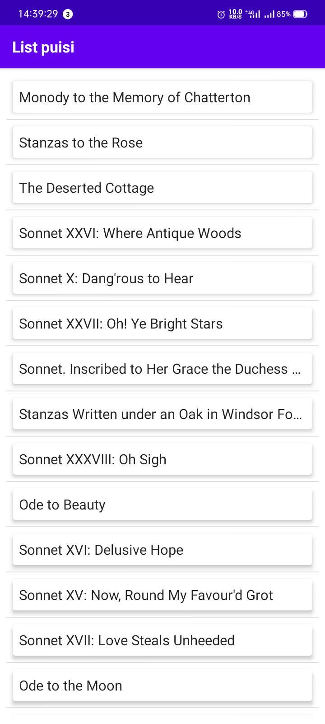 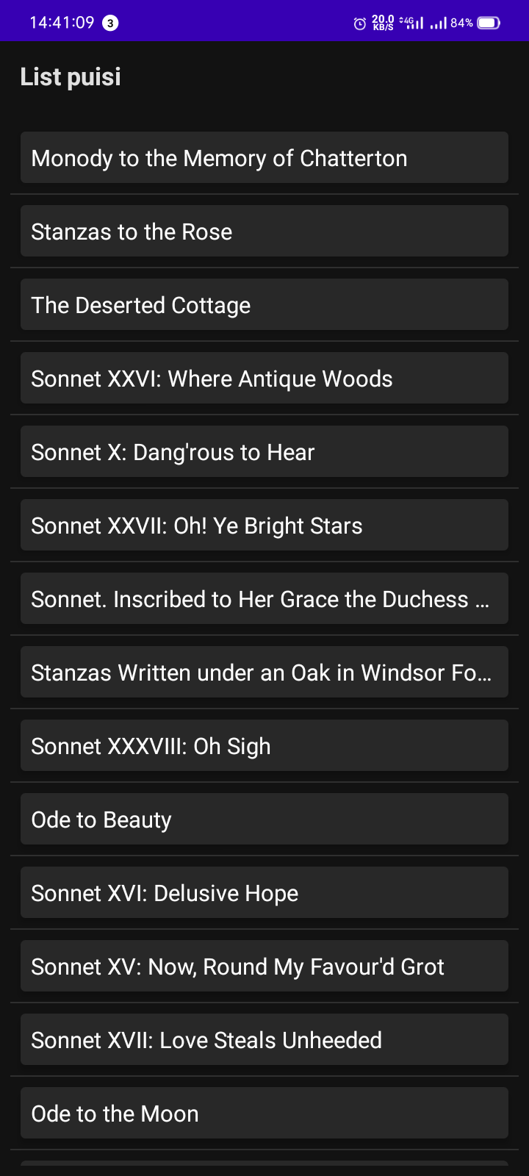

Gambar Tampilan awal aplikasi pada mode terang dan gelap

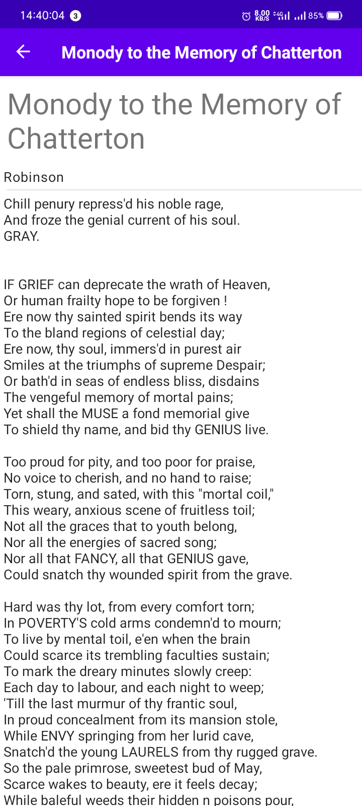 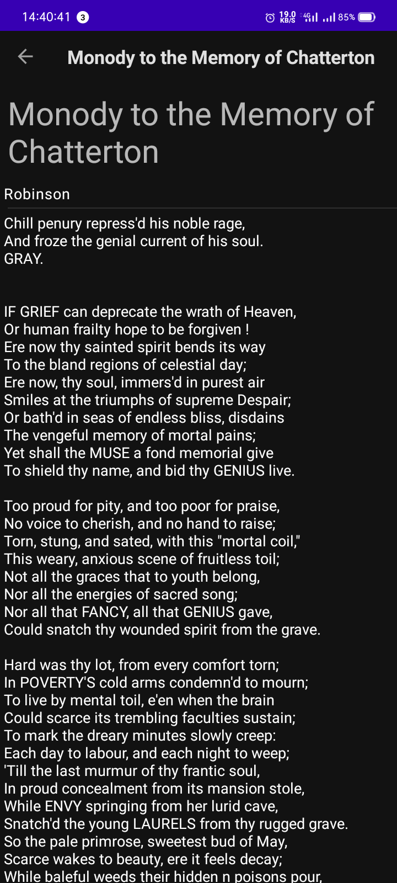

Gambar Tampilan saat salah satu item di klik pada mode terang dan gelap

## Pembahasan

Kode utama aplikasi terdapat pada file MainActivity.kt, dari file tersebut kita meng-inflate file xml yang akaan digunakan yaitu main_activity.xml. terdapat beberapa file selain MainActivity.kt yang digunakan pada aplikasi ini, diantaranya:

* **app/src/main/java/com/uluumbch/poetrymodul5/BindingAdapters.kt**

File ini berisi fungsi-fungsi yang berguna untuk memberikan data terkait kepada RecyclerView dan juga memberikan gambar yang tepat untuk status aplikasi.

* **app/src/main/java/com/uluumbch/poetrymodul5/network/Poetry.kt**

File ini berisi data model yang digunakan untuk meng-konversi data darti JSON ke objek milik kotlin, sehingga dapat dibaca dan diolah di bahasa pemrograman kotlin.

* **app/src/main/java/com/uluumbch/poetrymodul5/network/PoetryServiceApi.kt**

File ini berisi fungsi dan objek yang berguna untuk menyiapkan pemanggilan ke Rest API pada server. File ini mendefinisikan url dan metode yang digunakan untuk request data. Di file ini juga converter Moshi digunakan.

* **app/src/main/java/com/uluumbch/poetrymodul5/ui/PoetryDetailFragment.kt**

File ini berguna untuk menampilkan dan menginflate layout untuk detail data Poetry. Sehingga saat item dari API di klik, akan memulai fragment ini berisi data yang sesuai.

* **app/src/main/java/com/uluumbch/poetrymodul5/ui/PoetryListFragment.kt**

File ini berguna untuk menampilkan list dari semua data yang didapat dari REST API. File ini akan menginflate layout yang sesuai dan menggunakannya untuk menampilkan data.

* **app/src/main/java/com/uluumbch/poetrymodul5/ui/PoetryViewmodel.kt**

File ini berisi variabel yang digunakan untuk menampung data yang didapat setelah request ke API. File ini berisi LiveData yang diteruskan ke layout yang sesuai.

* **app/src/main/java/com/uluumbch/poetrymodul5/ui/PoetryListAdapter.kt**

File ini berisi Adapter yang digunakan untuk menampilkan list dari data yang diambil. File ini berhubungan dengan file PoetryListFragment.kt . RecyclerView diterapkan pada file ini sehingga List dapat muncul ke layer aplikasi.

.

## Tautan Git

Berikut adalah tautan untuk source code yang telah dibuat.

<https://github.com/uluumbch/praktikummobile2/tree/main/modul5>